План-конспект
открытого занятия производственного обучения мастера п/о
Марданова Глизера Канафовича

Оборудование
- Огнетушитель;
- Компрессор;
- Смазочный материал (литол);
- Шприц;
- Ореометр;
- Дистиллированная вода;
- Тормозная жидкость
- Мультимедийное оборудование.

Ход урока
1 «Организационная часть:

- Приветствие учащихся. Вступительная беседа.
- Проверка наличия уч-ся и их внешнего вида.
- Сообщение темы и цели урока.
- Распределение по рабочим местам.

Вступительная беседа.
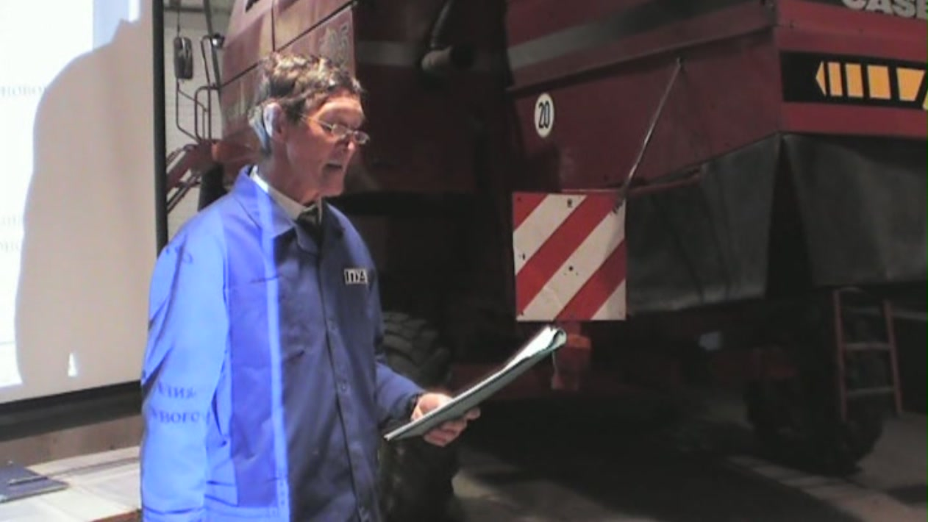
В процессе эксплуатации первоначальной характеристики машин,
заложенные конструкторами и заводами при их создании, ухудшаются.
Возникают неисправности, ослабляются крепления, изменяются зазоры
и натяги, снижается мощность, увеличивается расход топлива и масла,
появляются стуки в узлах. Из-за ослабленных креплений нарушаются
сопряжения. При этом через соединения протекает топливо, масло и
вода, прорываются газы и воздух. Потеря жесткости соединений влечёт
за собой разрушение и поломку деталей.
Для достижения высокой производительности машинно-тракторных
агрегатов, получения качественной сельскохозяйственной продукции
при минимальных затратах труда и средств необходимо хорошо знать
конструкцию комбайнов, уметь предупредить и устранить неполадки,
возникшие при эксплуатации.
Отработкой этого умения мы сегодня с вами займемся.


Тема нашего сегодняшнего занятия: «Ежесменное обслуживание
зернового комбайна и запуск двигателя.

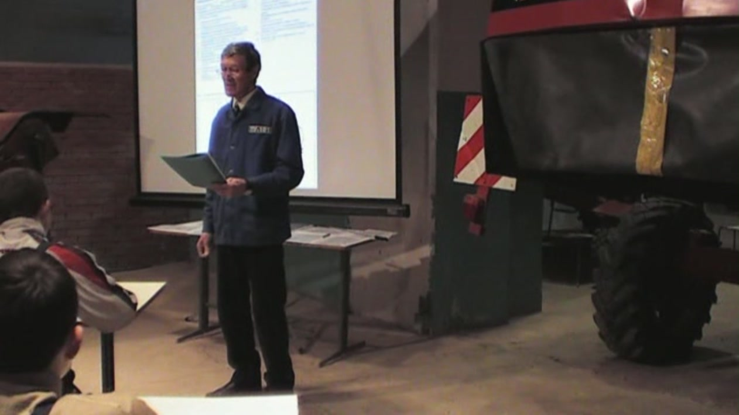
Цель: Закрепить знания по теоретическому курсу и научиться
выполнять операции по техническому обслуживанию, научиться
пользоваться инструментами и диагностическими приборами и
выработать первоначальные навыки и умения по пуску зернового
комбайна САSЕ -525.

2. Вводный инструктаж.
Соблюдение основных правил техники безопасности:
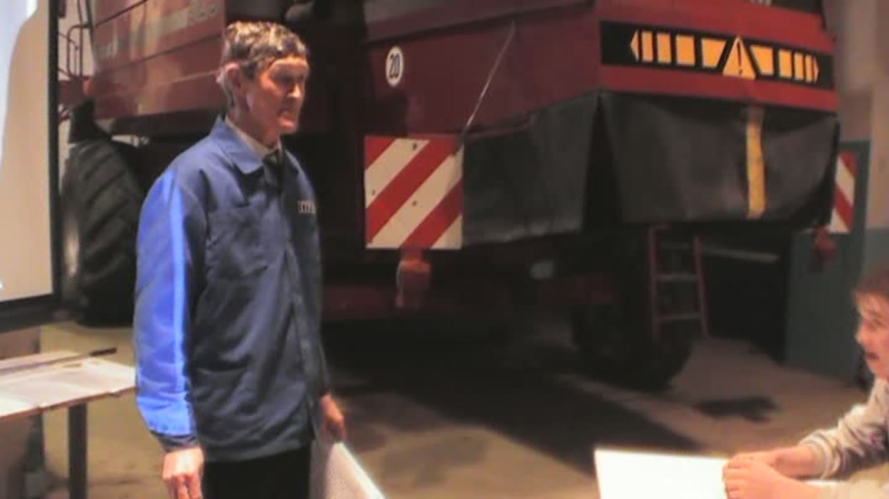
- Не допускать ошибок при выполнении заданий;
- Все операции выполняйте последовательно в строгом соответствии
с технической инструкцией;
- Соблюдайте в чистоте свое рабочее место;
- Используйте в работе только исправные инструменты;
- При проверке уровня электролита в АкБ обязательно одевайте
защитные очки;
- Открывайте дверцы обшивки и смотровые люки только при
неработающем комбайне и остановившихся приводах;
- Никогда не засовывайте руку в шнек;
- Никогда не открывайте кожух двигателя при работающем
двигателе;
- Соблюдайте все существующие правила при запуске комбайна;
- При работе строго соблюдайте правила ТБ и ПБ.
- После окончания пуска необходимо обратить внимание на
проверку работы дизельного двигателя!

З.Текущий инструктаж. Практическая часть урока.

Целью текущего инструктажа является комплексное применение практических умений и навыков для выполнения задания. На данном этапе урока необходимо акцентировать внимание уч-ся на вычленение наиболее существенных признаков в выполнении задания, что способствует рациональному использованию приемов мышления.
Показателем успешно выполненной работы является удовлетворение одной из базовых потребностей подростка-ощущение собственного Я, уверенности в себе, в своих силах, в уважении окружающих.

3.1. Работа с инструкционными картами. Объяснение стоящих перед учащимися задач.
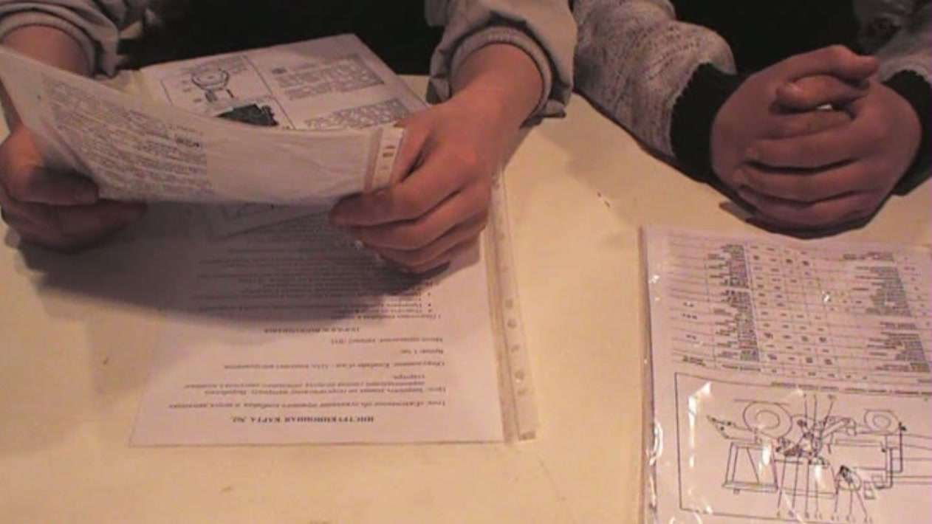
По каждой инструкционной карте уч-ся выполняют определенные операции по подготовке комбайна к запуску.

- Инструкционная карта №1. (карта прилагается) Ознакомление с зерновым комбайном.
- Инструкционная карта №2 (карта прилагается) Техническое обслуживание зернового комбайна
- Инструкционная карта №3. (карта прилагается)
Схемы ременных и цепных передач (левая и правая сторона).
- Инструкционная карта №4 (карта прилагается)

Каждый из вас получил инструкционную карту, где указаны этапы
подготовки комбайна к запуску. Кроме этого у вас на партах лежат
информационные карты, описывающие технические характеристики
проводимой поэтапной подготовки. Каждый из вас проведет
определённую операцию, используя предложенные вам карты.
Итак, приступим к подготовке комбайна к запуску.
Во-первых, нам необходимо очистить от пыли и грязи, проверить
крепление и комплексность узлов, деталей и механизмов комбайна,
проверить наличие топлива в баке, масла в поддоне картера двигателя и
в гидросистеме, охлаждающей жидкости в радиаторе. Этим займется
___________. Пожалуйста, приступай к выполнению данной операции.
(уч-ся выполняет задания)

Я сопровождаю его действия комментарием.

Следующим этапом подготовки комбайна к запуску является проверка надежности проводов в местах соединения. Вам необходимо определить уровень электролита в АкБ. Каким должен быть уровень электролита в АкБ? (ребята отвечают). А что необходимо сделать при нехватки электролита? (ответ- добавить дистилированную воду).
Эту операцию проведет______________
Пожалуйста, приступай к операции.
(уч-ся выполняет задания) Я сопровождаю его действия комментарием.
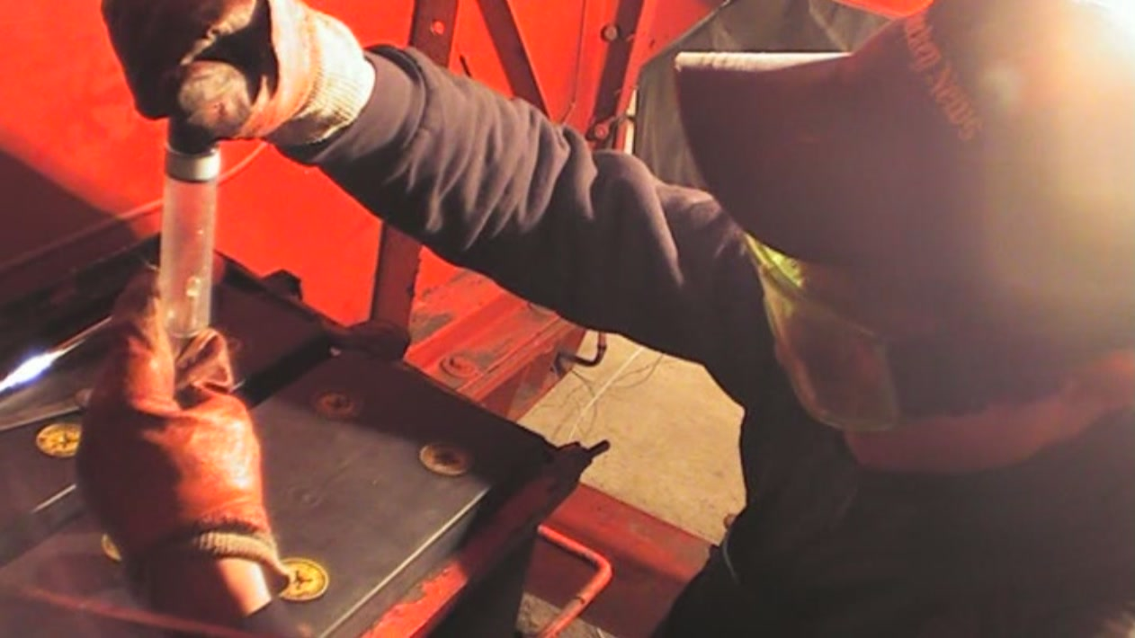

Следующий этап — проверка натяжения ремней. Ответьте, пожалуйста,
сколько ньютон должна составить натяжённость ремней?
(ответ -10 н).
На данном этапе вы должны будете проверить натяжение цепей
зернового и колосового элеватора. Для этого вначале необходимо
приподнять цепь. Захват должен поддаться опрокидыванию на 16мм.
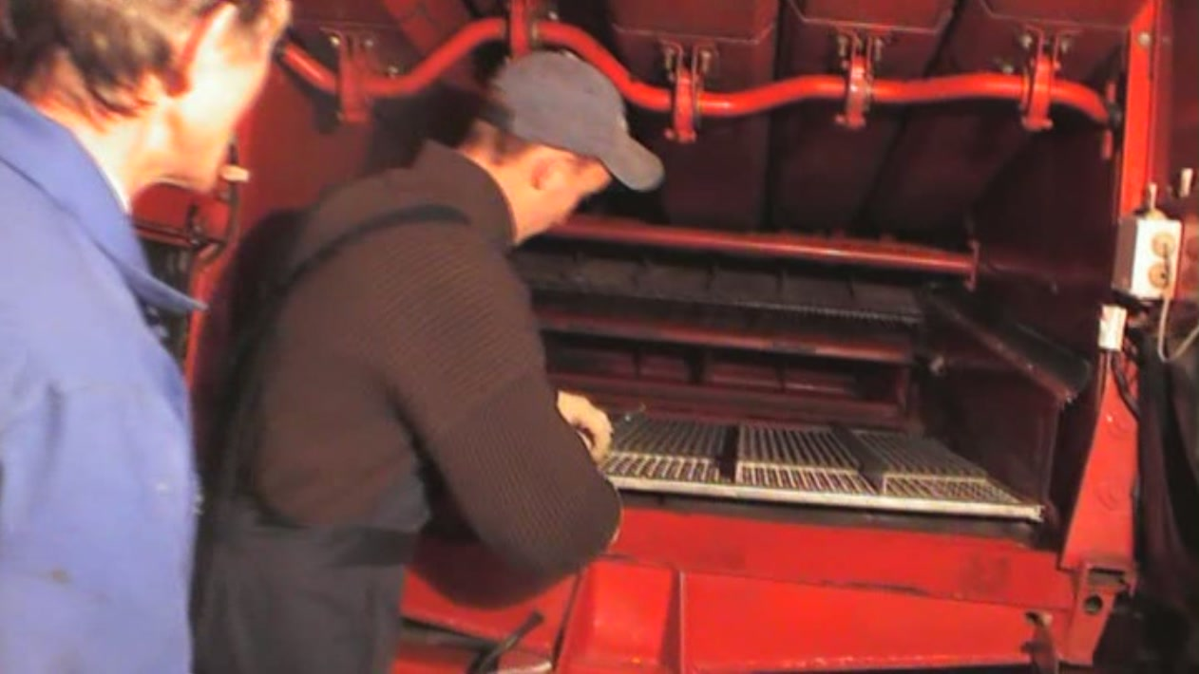

4-й этан подготовки комбайна - проверка уровня масла в картере двигателя но метке.В данном случае применяется моторное масло марки SАЕ 15 W 40. Объём 25л.
Выполняя да иную операцию вы проверите уровень масла в гидросистеме по рискам-MIN МАХ? Эти уровни указаны на метке. Рекомендуется применять масло НLР 46 DIN 5182. Объём 60л.

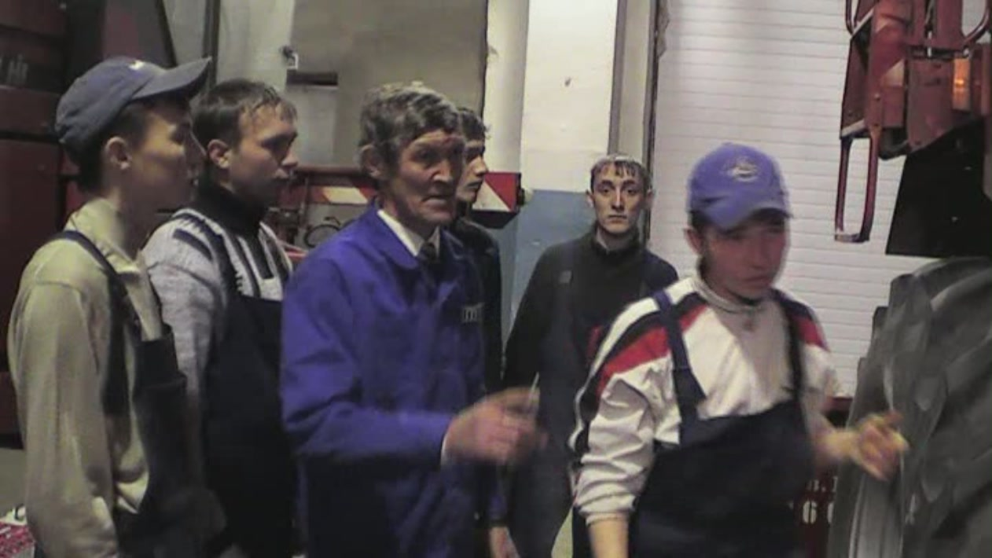

Далее проверьте охлаждающую жидкость в радиаторе, при необходимости можно добавить антифриз марки АRAL (объём 60л). Затем проверить уровень масла в коробке передач — по отверстию (рекомендуемое масло: АРI — GL — 590).
В коробке передач уровень должен составить 6л.
В цилиндрической зубчатой передаче -4л.
В редукторе молотильного барабана -1.4л.
Эту операцию проведет____________
Начинай.
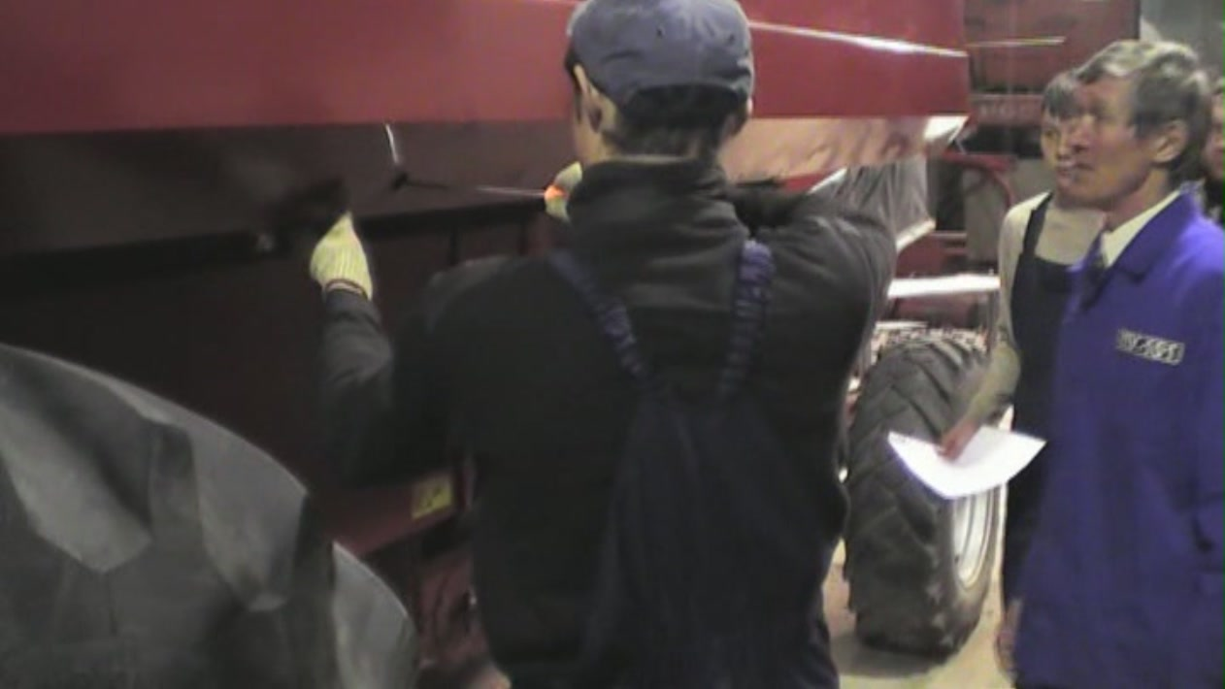

5-й этан. На данном этапе мы с вами проверим давление в шинах.
Давление в передних шинах должно составить 1,8 -2,3 атм.
В задних - 2,3.-1,75 атм. Давление шин измеряется монометром.
Здесь лее мы должны продуть бумажные фильтры и установить их на
место.
К этой операции приступит_____________
(действия комментируются мной).
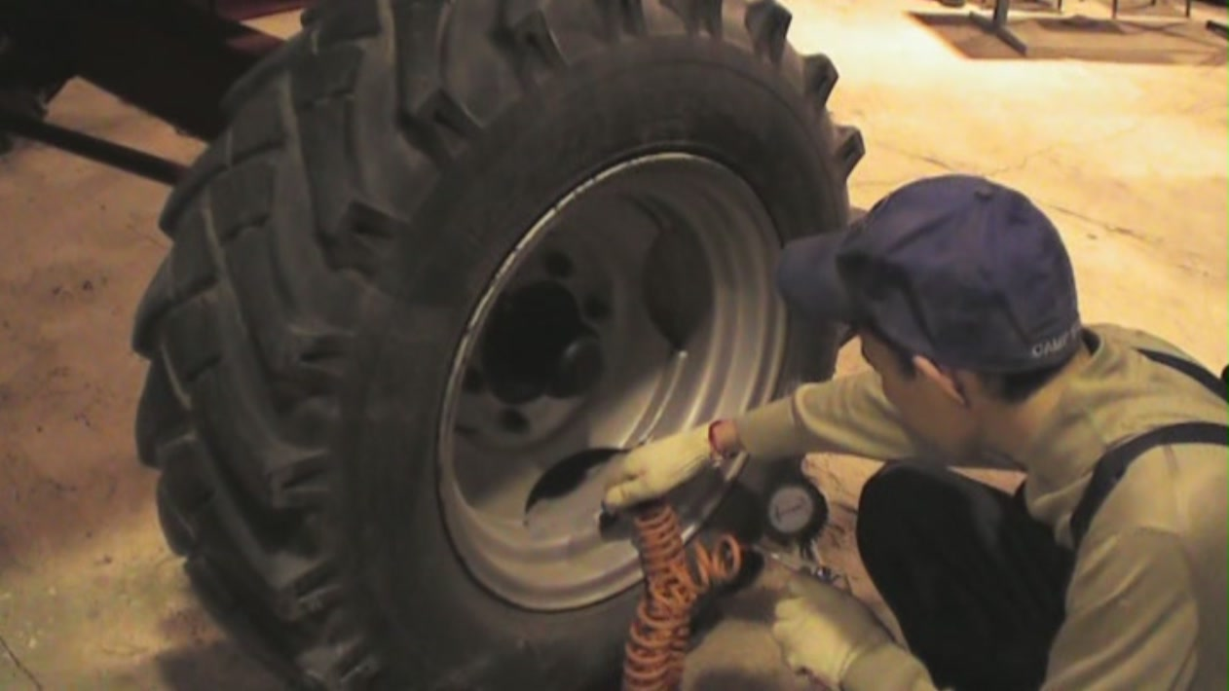

6-й этап - основной. Мы приступаем к самой важной части - запуску двигателя. В информационной карте у вас указано, что запуск осуществляется следующим образом: ( показ на информационной карте)
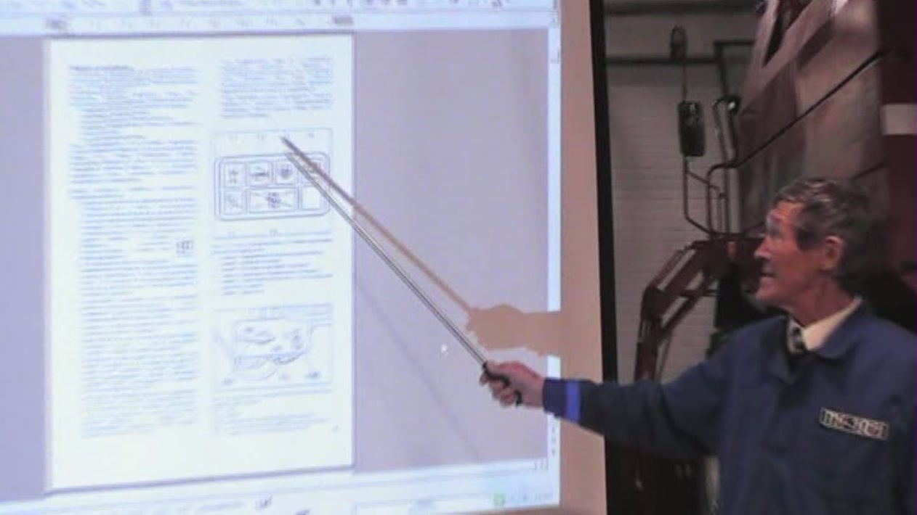

- Включите выключатель АкБ S 80.
- Осуществите настройку частоты вращения двигателя при холостом ходе. Для этого переведите рычаг для регулировки частоты вращения двигателя назад до упора.
- Проверить, чтобы никого не было вблизи комбайна.
- Дайте звуковой сигнал.
- Запустите двигатель не раннее, чем через З сек, но не позднее, чем через 15сек после звукового сигнала.
- Для запуска приведите выключатель зажигания в положение III и удерживайте его в этом положении, пока не заведется двигатель.
- Заглушить двигатель, слезть с кабины комбайнера, проверить все узлы, подтеки. При необходимости устранить все неисправности.
5. Инструкционная карта №4 (карта прилагается). Запуск комбайна.
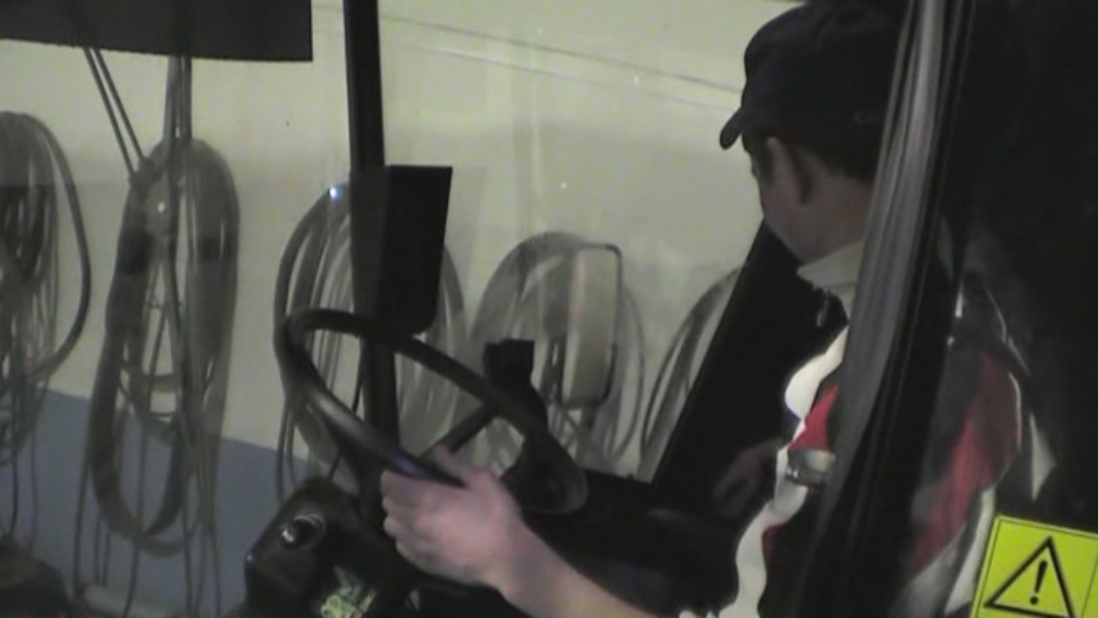

4. Заключительный инструктаж.

Заключительный инструктаж проводится в форме активной беседы, основанной на анализе учебной работы за урок. Необходимо отметить хорошо выполненные задания и замечания. Подвести итоги, как прошло занятие, каких успехов достигло звено, какие были сделаны ошибки в работе, какие меры надо принять, чтобы избежать недостатков в дальнейшем.

Мы с вами выполнили все операции по подготовке комбайна к запуску. Давайте вспомним, какие этапы необходимо провести в этой подготовке.
Сейчас каждый из вас постарается логично изложить суть выполненных вами операций и подробно описать проделанную вами работу. (вопросы уч-ся).
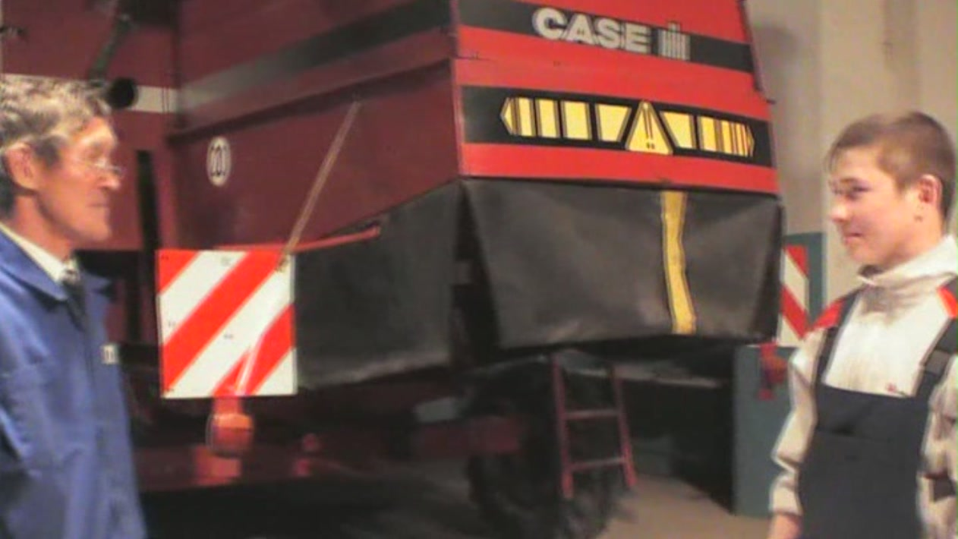

Учащиеся делают заключительные выводы по уроку в форме доклада о проделанной работе, что является закреплением приобретённых навыков.

Подведение итогов ЛПЗ. Выставление оценок.

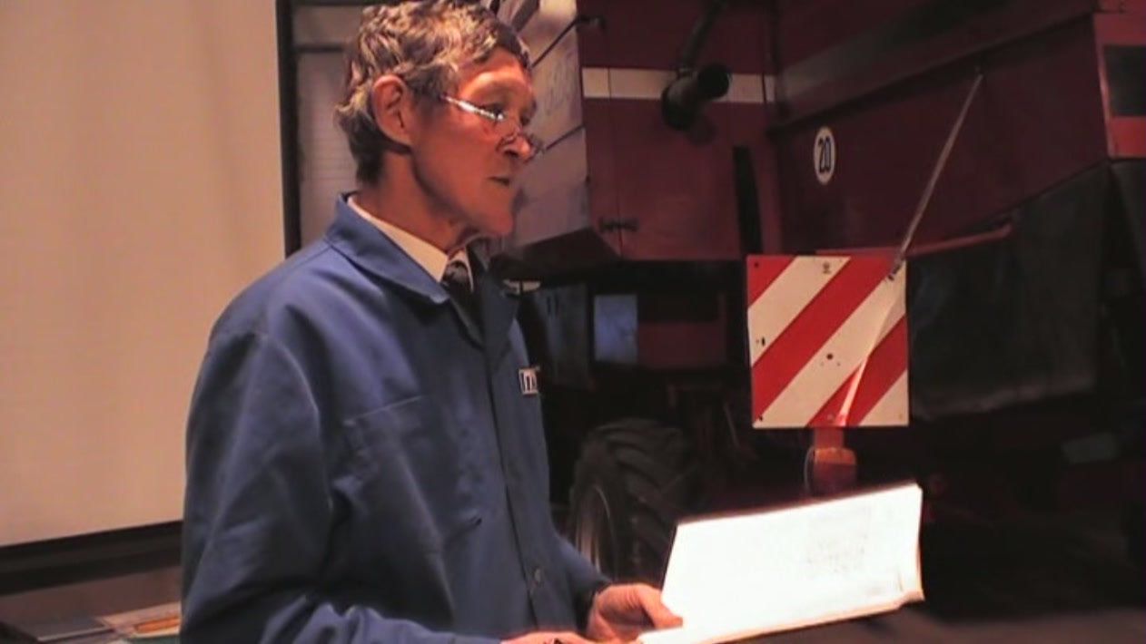

Домашнее задание. Работа с инструкционными картами

